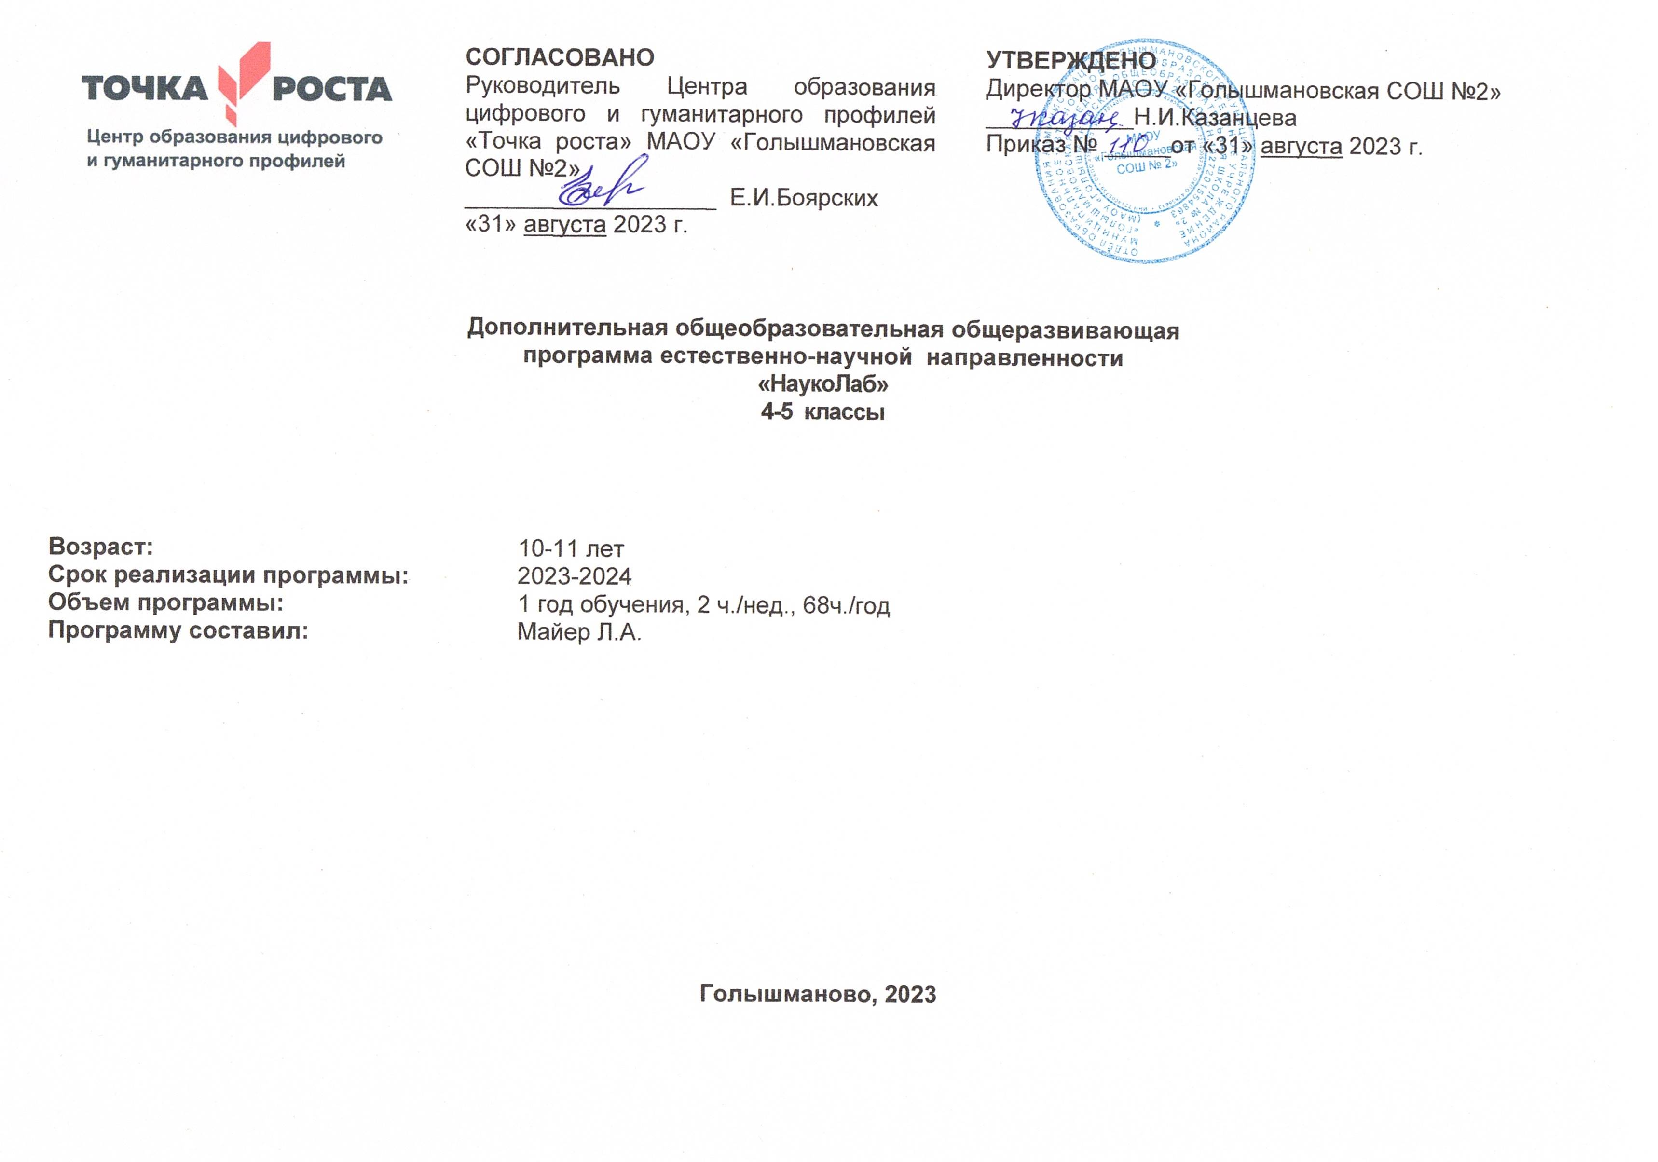
Пояснительная записка

Рабочая программа по курсу «Науколаб» для 4-5 класса составлена в соответствии с требованиями Федерального государственного образовательного стандарта. Программа учитывает возрастные, общеучебные и психологические особенности школьника.
Важным направлением является естественно-научное образование, имеющее большие возможности для улучшения отношения школьников к учению, развития познавательных интересов, формирования научного мировоззрения и современной картины мира. Знание законов природы, понимание фундаментального единства законов неживой, живой природы и социальных процессов объективно побуждает учитывать их во всех областях человеческой деятельности. В школьном образовательном процессе естественнонаучное направление представлено различными предметами учебного плана: математика, физика, химия, биология, экология, география, астрономия, информатика. Чаще всего школьники воспринимают эти предметы обособленно друг от друга. Поэтому важной проблемой современного естественнонаучного образования является понимание принципов системности, преемственности и интеграции знаний в изучении явлений природы, что отражено в данной программе
Цель программы: расширение знаний детей об окружающем мире, развитие умений говорения и слушания, развитие устной связной речи с опорой на жизненный опыт ребёнка.
Задачи:
- формирование представлений о различных предметах и явлениях окружающего мира;
- формирование положительной школьной мотивации.
- развивать логическое мышление при решении задач и выполнении простейших опытов.
- развивать способности к самостоятельному приобретению знаний.
- увидеть физические явления в простых бытовых ситуациях, что позволяет учащимся разобраться в сложных законах физики.
- показать глубину и оригинальность мышления ученых прошлого, показать историческую значимость их работ.
Виды образовательной деятельности обучающихся
- Исследовательская деятельность.
- Познавательная деятельность.
- Совместно-распределительная деятельность (включенность в учебные коммуникации, парную и групповую работу).
- Творческая деятельность (художественное творчество, конструирование).
- Трудовая деятельность (самообслуживание)
В рамках сетевого взаимодействия между школами, на занятия сетевых лабораторий выносятся темы: Знакомство с оборудованием «НаукоЛаб»; Давление под водой; Загадки растворимости; Микробы; Лучший в мире насос; Как работает перископ; Какая бывает энергия; Реактивные двигатели; Электричество и трение.

Категория обучающихся
Дополнительная общеобразовательная общеразвивающая программа «Науколаб» предназначена для обучающихся в возрасте от 10 до 12 лет, которые проявляют интерес к практической и исследовательской работе. Содержание Программы разработано с учётом психолого-педагогических особенностей данного возраста.

Срок реализации Программы
Дополнительная общеобразовательная общеразвивающая программа «Науколаб» рассчитана на один год обучения, 2 часа в неделю. Продолжительность обучения составляет 68 учебных часов.

Формы и режим занятий
По количеству детей, участвующих в занятии: индивидуальная, коллективная, групповая.
По особенностям коммуникативного взаимодействия: практикум, интеллектуальная игра.
По дидактической цели: вводные занятия, занятия по углублению знаний, практические занятия, комбинированные формы занятий

Планируемые результаты
Личностными результатами изучения курса «Науколаб» являются:
- развитие познавательных интересов, интеллектуальных и творческих способностей учащихся;
- формирование мотивации к изучению в дальнейшем физики и химии;
- воспитание ответственного отношения к природе; осознание необходимости защиты окружающей среды;
-формированию личностного отношения друг к другу, к учителю;

Метапредметные результаты:
- освоение приемов исследовательской деятельности (составление плана, использование приборов и оборудования «Науколаб», формулировка выводов и т.д.)
- развитие коммуникативных умений и овладение опытом межличностной коммуникации
(ведение дискуссии, работа в группах, выступление с сообщениями и т.д.)

Предметными результатами изучения курса являются:
- освоение базовых естественно-научных знаний, необходимых для дальнейшего изучения систематических курсов естественных наук;
- формирование элементарных исследовательских умений;
- применение полученных знаний и умений для решения практических задач.

Формы контроля и оценочные материалы

При отслеживании результатов освоения Программы используются разнообразные формы работы как групповые, так и индивидуальные. Используются различные формы проведения, такие как выполнение творческих работ, участие в выставках, тестирование, наблюдение, выполнение исследовательских работ, экологических проектов, практических работ.

Учебный план

п/п | Тема |  | Количество часов |  |  | Формы аттестации, контроля
 |  |  | теория | практика | всего
1. |  | Вводное занятие | 1 | 1 | 2
2 |  | Различные состояния воды | 5 | 8 | 13 | Эксперименты
3. |  | Мир природы | 2 | 2 | 4 | Эксперименты
4. |  | Человеческое тело | 5 | 5 | 10 | Эксперименты
5. |  | Звук | 1 | 1 | 2 | Эксперименты
6. |  | Свет и цвет | 1,5 | 2,5 | 4 | Эксперименты
7. |  | Зеркала и линзы | 2 | 6 | 8 | Эксперименты
8. |  | Сила и энергия | 6 | 10 | 16 | Эксперименты
9. |  | Движение | 2 | 2 | 4 | Эксперименты
10. |  | Электричество | 2 | 2 | 4 | Эксперименты
11 |  | Подведение итогов | 1 | - | 1
 |  | Итого: | 28,5 | 31,5 | 68

Содержание программы

- Вводное занятие (2 ч.) Теория. Цели и задачи работы. Инструктаж по охране труда и противопожарной безопасности. Введение в Программу. Основной формой работы являются учебные занятия, на которых предоставлен познавательный материал в виде занимательных опытов и экспериментов. Учебный материал вводится последовательно, чтобы у ребёнка формировалось представление об окружающих явлениях природы. На занятиях в доступной и популярной форме рассказывается об основных законах физики и химии, а также явлениях из области ботаники, биологии, географии, астрономии. Задания и упражнения предлагают парную, групповую, самостоятельную работу.
- Различные состояния воды (13 часов) Куда течет вода. Давление под водой. Пленка на поверхности воды. Удивительные пузыри. Кислород атакует. Загадки растворимости. Тепло против холода.
- Мир природы ( 4часа) Теория. Строение растений. Разнообразие и виды растений. Бережное отношение к растениям. Способы распространения семян у различных растений. Взаимосвязи в живой и неживой природе на примере распространения семян ветром и животными. Размножение растений
- Человеческое тело (10 часов)
Сердечно-сосудистая и дыхательная система. Органы чувств человека
- Звук (2 часа) Откуда появляется звук. Что такое вибрация.
- Свет и цвет (4 часа) Преломление света. Разнообразие цветов. Почему цвета разные?
- Зеркала и линзы (8 часов) Зеркала и отражения. Что такое перископ и как работает перископ? Что такое калейдоскоп. Линзы и очки.
- Сила и энергия (16 часов) Равновесие- что это такое. Где центр тяжести. Виды равновесия. Притяжение. Поиграем с инерцией. Какая бывает энергия. Изучаем энергию ветра. Что такое магнит?
- Движение (4 часа) Реактивный двигатель. Реактивные самолёты.
- Электричество (4 часа) Электричество и трение. Правила безопасной работы с электроприборами.
В курсе даются первые представления о таких понятиях, как «масса», «взаимодействие», «молекула», «химический элемент» Интеграция различных естественнонаучных областей знания основана на представлении о единстве природы и общем для всех естественных наук методе познания.
Содержание данного курса строится на основе деятельностного подхода. Вовлечение учащихся в разнообразную учебную, исследовательскую и практическую деятельность является условием приобретения прочных знаний, преобразование их в убеждения и умения, становления ответственности, как черты личности.

Календарный учебный график

Месяц | Число | Время  проведения  занятия | Кол-во  часов | Содержание занятия  (раздел подготовки, тема, форма занятия, форма контроля и т.д.) | Мероприятия за рамками учебного плана
Сентябрь |  | 14.15; 15.05 | 2 | Вводное занятие, дети знакомятся с оборудованием НаукоЛаб.
 |  | 14.15; 15.05 | 2 | Куда течет вода. Опыты, эксперименты: Самополивающееся растение.  Цветы распускаются зимой
 |  | 14.15; 15.05 | 2 | Давление под водой. Опыты, эксперименты:
Октябрь |  | 14.15; 15.05 | 2 | Пленка на поверхности воды. Опыты, эксперименты:
 |  | 14.15; 15.05 | 2 | Удивительные пузыри. Опыты, эксперименты:
 |  | 14.15; 15.05 | 1 | Кислород атакует
 |  | 14.15; 15.05 | 2 | Загадки растворимости. Опыты, эксперименты:
Ноябрь |  | 14.15; 15.05 | 2 | Тепло против холода. Опыты, эксперименты:
 |  | 14.15 15.05 | 2 | Зеленая жизнь. Опыты, эксперименты:
 |  | 14.15 15.05 | 2 | Микробы. Опыты, эксперименты:
 |  | 14.15 15.05 | 2 | Лучший в мире насос. Опыты, эксперименты:
Декабрь |  | 14.15 15.05 | 2 | Вкус, запах и другие ощущения. Опыты, эксперименты:
 |  | 14.15 15.05 | 2 | Чувствительность кожи. Опыты, эксперименты:
 |  | 14.15 15.05 | 2 | Зрительные иллюзии. Опыты, эксперименты:
 |  | 14.15 15.05 | 2 | Любопытное зрение. Опыты, эксперименты.
Январь |  | 14.15 15.05 | 2 | Звуки и вибрации. Опыты, эксперименты:
 |  | 14.15 15.05 | 2 | Преломление света. Опыты, эксперименты:
 |  | 14.15 15.05 | 2 | Разнообразие цветов.
Февраль |  | 14.15 15.05 | 2 | Зеркала и отражения .
 |  | 14.15 15.05 | 2 | Как работает перископ
 |  | 14.15 15.05 | 2 | Калейдоскоп- двойное отражение
Март |  | 14.15 15.05 | 2 | Линзы и очки
 |  | 14.15 15.05 | 2 | Равновесие
 |  | 14.15 15.05 | 2 | Притяжение
Апрель |  | 14.15 15.05 | 2 | Пристегните ремни
 |  | 14.15 15.05 | 2 | Какая бывает энергия
 |  | 14.15 15.05 | 2 | Энергия ветра
 |  | 14.15 15.05 | 2 | Спасибо, Архимед!
Май |  | 14.15 15.05 | 2 | Спасибо, Архимед!
 |  | 14.15 15.05 | 2 | Что такое магнит?
 |  | 14.15 15.05 | 4 | Реактивные двигатели
 |  | 14.15 15.05 | 4 | Электричество и трение. Подведение итогов

Описание материально-технического обеспечения образовательного процесса. Учебно – методическая литература
- Болушевский С.В. Весёлые научные опыты для детей и взрослых. Химия./С.В. Болушевский. – М.: Эксмо, 2013.
- Ванклив, Дженис. «Большая книга научных опытов для маленьких детей» - Москва: АСТ: Апрель, 2011. г.
- Ванклив, Дженис. «Большая книга научных развлечений» - Москва: АСТ: Апрель, 2009. г.
- Большая книга экспериментов/Пер. с нем. П. Лемени-Македона. – М.: Эксмо, 2013

Календарно-тематическое планирование
№ урока | Дата | Тема занятия | Занимательные опыты и эксперименты | Количество часов
1-2 |  | Вводное занятие. Знакомство с оборудованием «НаукоЛаб» |  | 2
 |  | Различные состояния воды- 13 часов.
3 -4 |  | Куда течет вода | Самополивающееся растение.  Цветы распускаются зимой | 2
5-6 |  | Давление под водой | Давление и глубина | 2
7-8 |  | Пленка на поверхности воды | Металл на поверхности воды. Смачивание | 2
9 |  | Удивительные пузыри | Фабрика пузырей. Конденсация воды. | 1
10 |  | Удивительные пузыри | Фабрика пузырей. Конденсация воды. | 1
11 |  | Кислород атакует | Кислород может сгореть в огне. Ржавчина атакует. | 1
12-13 |  | Загадки растворимости | Почему мыло моет. | 2
14-15 |  | Тепло против холода | Теплое течение | 2
 |  | Мир природы - 4часа.
16-17 |  | Зеленая жизнь | Испарение в пакете. Размножение растений | 2
18-19 |  | Микробы | Дрожжи и хлеб | 2
 |  | Человеческое тело – 10 часов.
20-21 |  | Лучший в мире насос | Конструируем сердце и легкие | 2
22 -23 |  | Вкус, запах и другие ощущения | Карта языка. Угощение для языка. | 2
24 -25 |  | Чувствительность кожи | Тепло или холодно. Читаем пальцами | 2
26 -27 |  | Зрительные иллюзии | Обманчивые величины | 2
28-29 |  | Любопытное зрение | Два в одном. Сложно прицелиться. | 2
 |  | Звук – 2 часа
30-31 |  | Звуки и вибрации | Вибрирующие бокалы | 2
 |  | Свет и цвет – 4 часа
32-33 |  | Преломление света | Почему цвета разные | 2
34-35 |  | Разнообразие цветов | Как получить белый цвет | 2
 |  | Зеркала и линзы – 8 часов
36-37 |  | Зеркала и отражения | Смешное отражение. Хитрость Леонардо да Винчи. | 2
38-39 |  | Как работает перископ | Делаем перископ | 2
40-41 |  | Калейдоскоп- двойное отражение | Делаем калейдоскоп | 2
42-43 |  | Линзы и очки | Вода – лупа. Совпадают или рассеиваются. | 2
 |  | Сила и энергия – 16 часов
44-45 |  | Равновесие | Где центр тяжести? Виды равновесия. | 2
46-47 |  | Притяжение | Делаем комету. Вода приклеенная к ведру. | 2
48-49 |  | Пристегните ремни | Поиграем с инерцией. | 2
50 -51 |  | Какая бывает энергия | Преобразование одного вида энергии в другой | 2
52-53 |  | Энергия ветра | Делаем вертушку. Какие бывают вертушки | 2
54-55 |  | Спасибо, Архимед! | Что тонет, что всплывает. Разноцветный коктейль | 2
56-57 |  | Спасибо, Архимед! | Что тонет, что всплывает. Разноцветный коктейль | 2
58-59 |  | Что такое магнит? | Узоры из железных опилок. Компас. Битва магнитов | 2
 |  | Движение – 4 часа
60-61 |  | Реактивные двигатели | Сода для скорости. Заплыв. Реактивный самолет. | 2
62-63 |  | Реактивные двигатели | Сода для скорости. Заплыв. Реактивный самолет. | 2
 |  | Электричество – 4 часа
64-65 |  | Электричество и трение. | Что происходит? Друзья или враги? Вкусные источники тока. | 2
66-67 |  | Электричество и трение. | Что происходит? Друзья или враги? Вкусные источники тока. | 2
68 |  | Подведение итогов |  | 1

